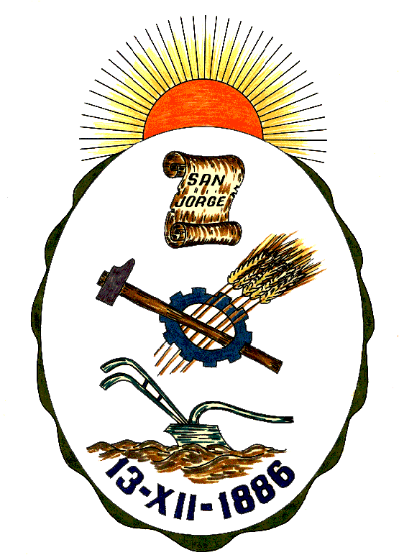**Honorable Concejo Municipal de San Jorge**

**Av. Alberdi 1155 – (2451) San Jorge – Santa Fe - Tel: 03406-444122**

**2024 “Año del 30º Aniversario del Hermanamiento con Cavallermaggiore”**

**DECLARACIÓN**

**VISTO:**

La Ordenanza N° 2492 “Programa de prevención y concientización sobre los riesgos del juego con apuestas online”, y;

**CONSIDERANDO:**

Que desde “Los Molinos” Asociación Civil de San Jorge, están realizando una charla sobre prevención de la ludopatía que se realizará el martes 01 de octubre del corriente año, a las 14:30 horas, en el Estadio Polideportivo "Raúl Novaira" del Club Atlético San Jorge Mutual y Social. Y contará con la presencia de Nicolás Cajg, conocido popularmente como “Cayetano”, y de la ONG “Faro Digital”.

Que “Cayetano” es periodista deportivo y conductor de televisión y radio. Fue adicto al juego y, a partir de su recuperación, intenta generar conciencia sobre esa situación derribando mitos y poniéndole palabras a lo que vivió. “Faro Digital” es una Organización No Gubernamental que trabaja para fomentar el uso reflexivo y crítico de los entornos digitales, a través de talleres donde abordan los desafíos educativos, sociales, comunicacionales y relacionales que emergen del día a día con las plataformas digitales.

Que dicha charla se enmarca dentro de las actividades realizadas en “Los Molinos” desde el año 2021 para la prevención de los consumos problemáticos. Es abierta y gratuita y abordará la problemática de las apuestas, muy presente en la actualidad y cuyas consecuencias ya empezamos a notar socialmente.

Que el Concejo Municipal aprobó recientemente, una ordenanza para concientizar y prevenir este tipo de situación sociales, en especial con los adolescentes, con el objetivo de divulgar y visibilizar esta problemático.

Por todo ello, el Honorable Concejo Municipal de San Jorge, en uso de las atribuciones que le confiere la Ley Orgánica de Municipalidades N° 2756 y su Propio Reglamento Interno, emite la siguiente:

**DECLARACIÓN**

**Art. 1°):** DECLARAR de INTERÉS MUNICIPAL la charla que realizará el Sr. Nicolás Cajg, conocido popularmente como “Cayetano” y la ONG “Faro Digital” en relación a la prevención de la ludopatía que se realizará el martes 01 de octubre del corriente año, a las 14:30 horas, en el Estadio Polideportivo "Raúl Novaira" del Club Atlético San Jorge Mutual y Social organizada por “Los Molinos” Asociación Civil de San Jorge.

**Art. 2°):** Comuníquese, Publíquese, Dese Copia al Registro Municipal y Archívese.

Dada en la Sala de Sesiones del Honorable Concejo Municipal de San Jorge, Ciudad Sanmartiniana, Departamento San Martín, Provincia de Santa Fe, a los veintiséis días del mes de Septiembre de dos mil veinticuatro. -

Sr. Andrés Rosetti Sr. Gustavo Paschetta

Secretario del H.C.M. Presidente del H.C.M.